SREDA | - april 2020
URNIK | SLJ, MAT, SPO, ŠPORT, GUM

SLOVENSKI JEZIK
Danes se boš naučil: Opazoval boš slike in povedal, katere so prave navade za zdravo življenje. Tvoril boš krajše smiselne povedi. S prepisom boš uril zapis malih in velikih pisanih črk.

- Odpri SDZ na strani 51.
- Oglej si vseh šest sličic in razmisli, kaj prikazujejo.
- Zdaj preberi navodilo te naloge in pojasni, kar naloga zahteva od tebe. Pomikaj se od sličice do sličice. Pri vsaki od njih povej, kaj je dobro početi, da ostanemo zdravi. Vključi tudi navodila, ki veljajo v tem posebnem času, ko moramo ŠE POSEBEJ DOBRO poskrbeti za te navade.

KATERE OD TEH NAVAD PA TI UPOŠTEVAŠ?

Spodaj je napisan zanimiv slovenski pregovor: »Kar se Janezek nauči, to Janez zna«.
Pregovor glasno povej tako, da namesto imena Janezek/Janez vstaviš SVOJE ime.
Ga zdaj razumeš kaj drugače?

* * * * * * * * * * * * * * * * * * * * * * * * * * * * * * * * * * * * * * * * * * * * * * * * * *

- Danes boš ponovil tudi zapis pisanih črk, ki smo se jih že naučili.
- Odpri zvezek za črke in napiši naslov Prepis.
- S PISANIMI ČRKAMI natančno in lepo prepiši spodnje besedilo . Sam razmisli, kje moraš napisati velike začetnice. Ne pozabi na končno ločilo. Odrasle prosi, da tvoj zapis preverijo. Lahko mi seveda pošlješ fotografijo prepisa.

MOČ, ŽIR, MUCA, IVANA, OMARA, VREME, MANCA, SONCE, ROŽICA, MAMICA, ŽARNICA.
OČE NOSI URO. ŽAN IMA VROČINO. VREČE NI V OMARI.
VINCENC NESE VROČ VRČ. NUŠE IN ANICE NI.

Predmet: | MAT
Učna snov: | TEHTAM
Danes se boš naučil: | Cilji:  - Spoznal/a boš enoto za merjenje mase, kilogram.  - Ponovil/a ali spoznal/a boš imena različnih tehtnic.  - Uporabljal/a boš tehtnico.  - Primerjal/a in meril/a boš maso s kilogrami.  - Zbral/a in v preglednico boš zapisal/a meritev z merskim številom in mersko enoto.
ENOTA KILOGRAM ALI kg  NAPRAVA ZA MERJENJE MASE JE TEHTNICA  TEHTNICE  UTEŽI  SDZ3/21, 22  Zapis v zvezek:  SDZ3/22 | - Merska enota za merjenje mase je kilogram. Kratica za besedo kilogram je kg.  - Doma v omari z živili si oglej vrečke in poišči podatek o količini snovi. Npr. moka, sol, gres, riž…  - Kaj opaziš? Ali so vsi zapisi enaki?  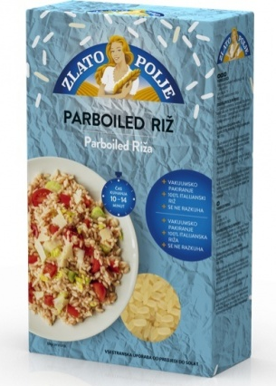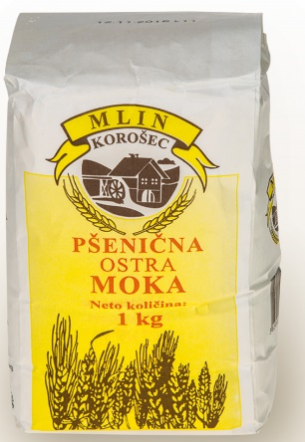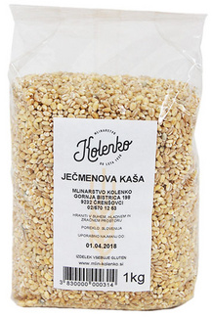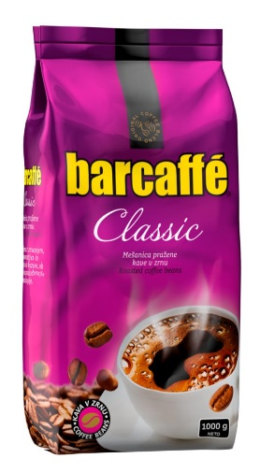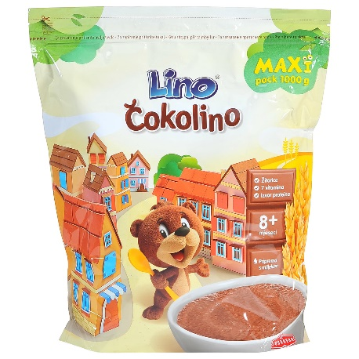  Če si na kakšni vrečki opazil zapis 1000g (tisoč gramov), naj ti povem, da je to enako kot 1kg, samo zapisano je z manjšimi enotami, ki se imenujejo grami. Po matematično to zapišemo 1000g=1kg.  Maso snovi merimo s tehtnico.  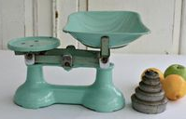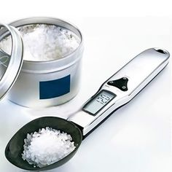  prevesna tehtnica z utežmi žlica za tehtanje  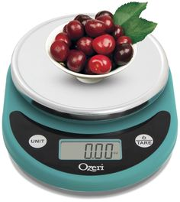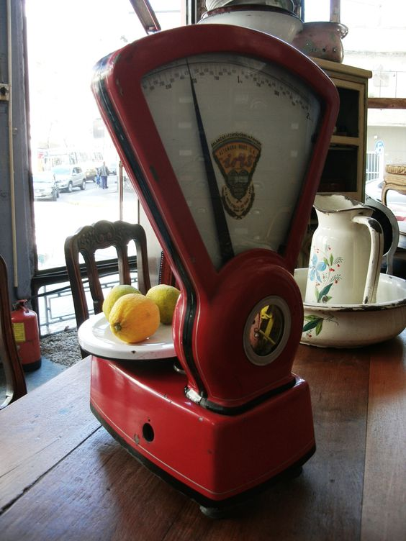  kuhinjska tehtnica živilska tehtnica  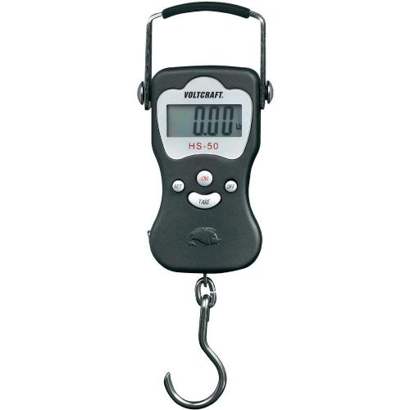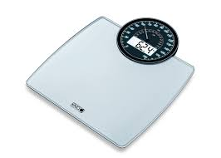  tehtnica za prtljago osebna tehtnica  - To so uteži=>  V šoli boš spoznal in meril maso s takšnimi utežmi.  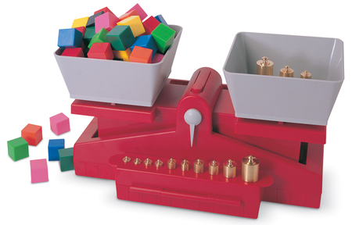  Te uteži si morda kdaj opazil pri trgovcu na tržnici, drugače so jih uporabljali v starih časih v trgovinah na prevesni tehtnici.  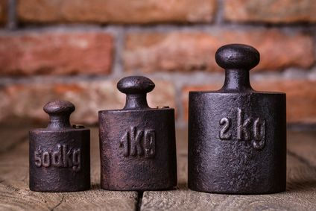  Naslednje uteži so že bolj sodobne in jih uporabljajo v kakšnih laboratorijih, lekarnah in imajo veliko takšnih, ki imajo manjšo težo od 1 kilograma.  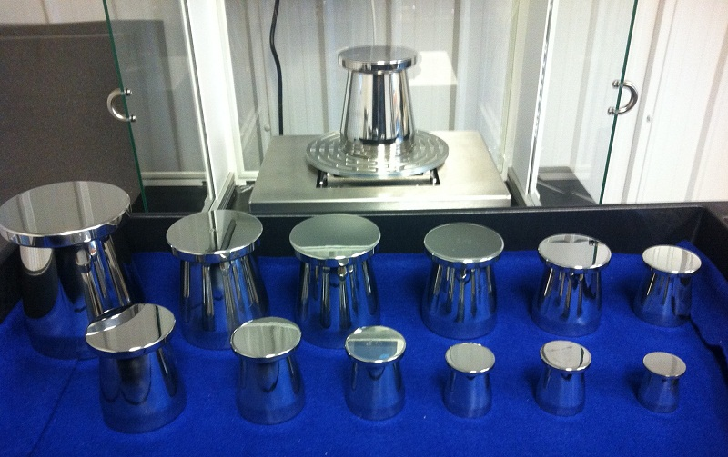  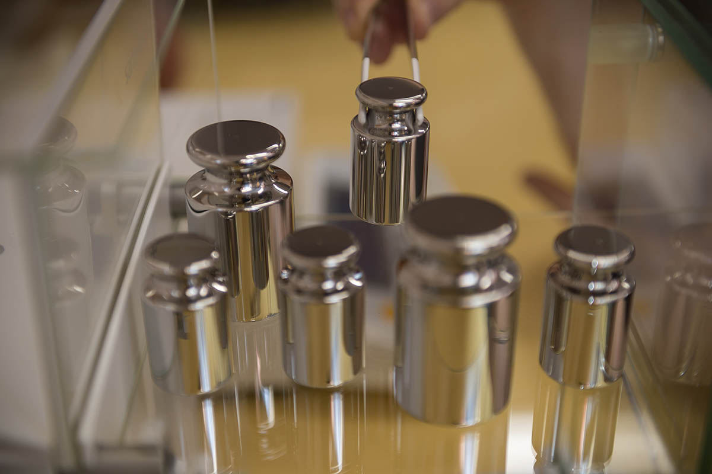  SDZ/21  - Oglej si ilustracijo.  - Ponovi kratico za kilogram.  - Oglej si ilustracijo različnih tehtnic in jih poimenuj. Razmisli kdo jih uporablja in za kaj jih uporablja.  - Preberi vrednost uteži.  - Razmisli: Katero od tehtnic uporabiš, ko tehtaš z utežmi?  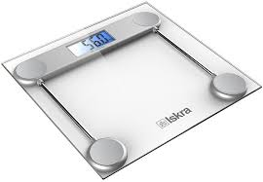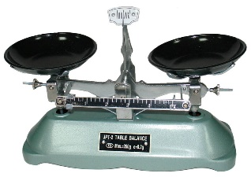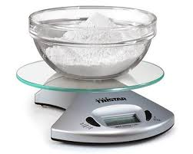  osebno prevesno kuhinjsko  Naslov: Kilogram (kg)  Enota za merjenje mase je kilogram.  1 kilogram=1kg  Nato nariši 5 stvari, ki tehtajo 1kg.  Nariši še utež za 1kg.  - SDZ 3, str. 22  4. naloga  Ogledj si slike.  V kakšnem stanju so tehtnice? (V RAVNOVESJU)  Kaj lahko ugotoviš? (Koliko tehta posamezna stvar.)  Bi lahko ugotovili, koliko neka stvar tehta, če tehtnica ni v ravnovesju?  Samostojno rešij naloge.  Pri četrtem primeru bodi pozoren/na na to, da se uteži nahajajo na obeh straneh tehtnice.  5. naloga  Oglej si sliko in sam/a zastavi vprašanje, ga zapiši in nanj odgovori.  - SDZ 3, str. 23  6. naloga  Na list nariši preglednico.  No, Nikolaj, za koliko sem se zmotila?  Stehtaj se z osebno tehtnico. Nato naj se stehtajo še ostali člani družine.  Zapiši ime in enote v preglednico.
  Ime: | Masa ali teža:
  Nikolaj | 28kg
 | Pripravila: B.Dolenc

ŠPORT 2. r. 1. 4. 2020 | VAJE
Naloge za danes: | K vadbi povabi brata ali nekoga, ki bo tvoj par.  Poiščita mehko žogico ali zmečkajta list papirja in ga prelepita s selotejpom. Vaje ponovita 10 krat.  - Krožita z glavo, rokama in bokom (v levo in v desno).  - Krožita v zapestju in v gležnju (v levo in v desno).  - Tecita na mestu. Koleni dvigujta čim višje. Štejta do 20.  - Skačita po eni nogi (iz kuhinje v sobo in nazaj). Zamenjajta nogi.  - Postavita se na sredino prostora, tako da se s hrbtom dotikata. Žogico držiš z obema rokama in jo na desni strani podaš svojemu paru, on pa ti jo vrne na desni strani. Po desetih ponovitvah zamenjata smer.  - Enako vajo ponovita tako, da stojita na eni nogi.  - Stojta rahlo razkoračeno. Žogico podaš med nogama in jo sprejmeš nad glavo. Zamenjajta smer.  - Določita prostor, kjer bo koš. Tekmujta, kdo bo večkrat zadel. Menjajta razdalje.  - Določita cilj na steni. Menjajta razdalje.
Nasvet: | Če vama starši dovolijo, vadita pri odprtem oknu. Po vadbi si temeljito umijta roke.  Želim vama lep dan.

SPO | ONESNAŽEVANJE, SDZ/80  ZNAKI ZA NEVARNE SNOVI.
Danes se boš naučil/a: | Spoznal boš oznake za nevarne lastnosti snovi.  Razmišljal boš o posledicah onesnaževanja in o rešitvah, da ohranimo naš planet.  Danes je 1. april, ne pozabi koga potegniti za nos in se mu kaj »nalagati«.  Recimo: Jutri gremo zopet v šolo. JUHUHU.
RAZLAGA: | Nevarne snovi so tiste snovi, ki imajo eno ali več nevarnih lastnosti. Nevarne lastnosti so sledeče: eksplozivnost, radioaktivnost, oksidativnost, vnetljivost, strupenost, jedkost, dražljivost, rakotvornost, mutagenost, nevarnost za okolje itd.
    Korozivna (jedka) snov |   Eksplozivna snov |   Oksidativna snov
    Vnetljiva snov |   Strupena snov |   Dražilna snov
  
  Snov, nevarna za okolje
Nasvet za delo: | - Oglej si zgornje znake. Si jih že kje opazil? Zelo podoben znak vidiš v DZ na str. 80. Katere snovi bi ti označil s tem znakom? (nafto, plin, letalsko gorivo, motorna olja, kemikalije, razkužila.)  - Kaj se zgodi, če se razlijejo v naravo ali v vodo?  - Skupaj s starši si oglej oznake na čistilih, ki jih imate doma.  Ali opaziš kakšnega od teh znakov? O vsakem znaku razmisli in se pogovori kaj pomeni.  Tudi jaz sem pogledala na polico s čistili in sem se kar malo zamislila. Zelo sem bila presenečena, ko sem pogledala na prašek s katerim peremo posodo v stroju.  ZAMENJATI!!  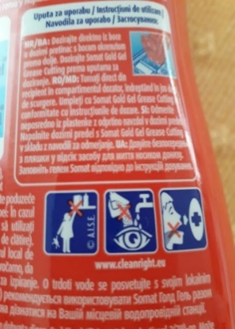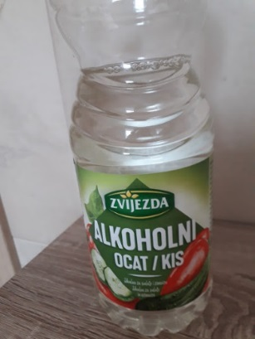  Prvi zanka pokaže, naj hranimo čistilo visoko, da ni dosegljivo otrokom.  Drugi znak pove, da zelo speri oči, če ti je tekočina prišla v oči.  Tretji pa pravi, da takoj pokliči reševalce, če je kdo to tekočino popil.  In s tem mi peremo posodo?! Nujno zamenjati za ekološko čistilo. Samo toliko počakam, da grem lahko v trgovino.  Alkoholni kis sodi med najbolj ekološka čistila. Lahko je tudi mehčalec za perilo.  - Razmišljaj, kaj vse lahko stori vsak izmed nas, da bomo ohranili naš planet čist. Lahko postaneš mali ekolog, pripraviš plakat, opozarjaš bližnje in okolico…  - Če so ti teme o varovanju okolja všeč in bi rad izvedel še več, ti predlagam revijo Modri Jan. Sedaj jo najdeš samo še v e-obliki na www.modri-jan.si.  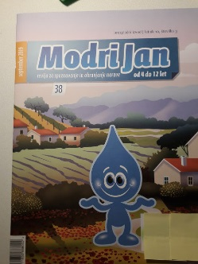 V učilnici imamo veliko teh revij. Ko se vrnemo, jih kdaj v prostem času preglej. Pa revija GEA, ….Boš izvedel veliko novega.

GUM | Pesem Enkrat je bil en škrat
Danes se boš naučil: | Naučil se boš pesem Enkrat je bil en škrat.  Pozoren boš na vsebino pesmi.  Ponovil boš, kaj je kitica in kaj je refren.  V pesmi boš prepoznaval visoke in nizke tone.
Nasvet za delo: | Preverjanje rešitev iz prejšnje ure  V osmerki si lahko našel 8 rešitev: kljunasta flavta, prečna flavta, trstenke, klarinet, oboa, saksofon, fagot, pikolo. Če si jih našel vsaj 6, si bil odličen  Pesem Enkrat je bil en škrat  Zamisli si škrata. Kakršnegakoli. Kako mu je ime? Kako izgleda? Kakšnega si si zamislil?  Katere lastnosti misliš, da imajo škratje? Naštej jih vsaj 10. Napiši jih pod tvojo ilustracijo Podeželskih vrtov iz prejšnje ure.  HUDOBEN?  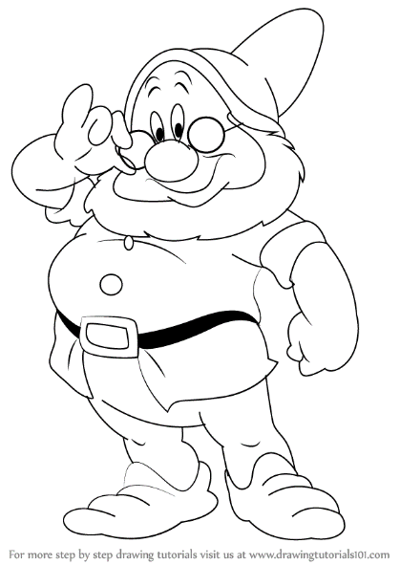  SMEŠEN?  POŠTEN?  NAGAJIV?  ?  DELAVEN?  DOBROVOLJEN?  UBOGLJIV?  SRAMEŽLJIV?  POVRŠEN?  POGUMEN?  TRMAST?  RADODAREN??  1) Poslušaj pesem z naslovom Enkrat je bil en škrat.  2) Poslušaj pesem še enkrat. Zraven pripevaj. Pri tem si pomagaj z besedilom spodaj.  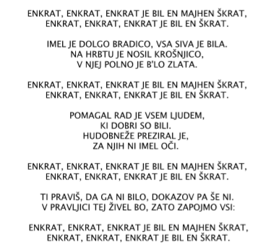  3) Razmisli: Ali je škrat v pesmici podoben tistemu, ki si si ga zamislil prej?  4) Ali si opazil, da se del pesmi nenehno ponavlja? Temu delu pesmi pravimo refren. Med refreni so kitice. Skupaj s posnetkom zopet zapoj pesem. Ko boš pel refren, stoj na eni nogi. Odpoj ga glasneje in živahno. Ko boš pel kitice, se usedi. Odpoj jih tišje in kot bi pripovedoval zgodbo.  5) Oglej si videoposnetek (na spletni strani: https://www.youtube.com/watch?v=WlOczADEtnw&feature=share&fbclid=IwAR2CwYo25rC-K6RVvQpiCZUTH1Dnk-4RkeWnJqB2GrAYzQlIFlqerGv4T00 ) in reši vse izzive, ki sem ti jih zastavila v posnetku. Srečno!

